编号：0060-2020-2022
计量要求导出和计量验证记录表
测量过程名称 |  | 全站仪测距 |  | 被测参数要求(含公差) |  | 测距综合标准差:  (10mm+5ppm)
被测参数要求识别依据文件 |  |  |  | GB50026-2007《工程测量规范》
计量要求导出方法：
根据GB50026-2007《工程测量规范》5.3 测绘方法与技术要求：宜使用6"级全站仪，其测距标称精度，固定误差不应大于10mm， 比例误差系数不应大于5ppm。
计量要求，测距中间误差为10/3=±3.3mm 相关系数5ppm/3=±1.7ppm
全站仪选择：
Ⅱ级全站仪 ，测距综合标准差：±（2.5mm+0.5ppm）
计量校准过程 | 测量设备名称/编号 |  | 型号规格 |  | 主要计量特性  (最大允差或示值误差最大值/准确度等级/测量不确定度) |  | 校准/检定证书编号 | 校准/检定日期
 | 全站仪  XB 1003 |  | GBS-102N |  | 测角:Ⅱ级  测距:Ⅱ级 |  | 川测计检字第20210020992 号 | 2021.4.4
计量验证记录
- 根据GB50026-2007《工程测量规范》5.3 测绘方法与技术要求， 导出全站仪的测距中间误差为应小于±3.3mm 相关系数应小于±1.7ppm
2、全站仪的计量特性
2021年4月4日 检定证书为： 测角:Ⅱ级，测距:Ⅱ级，测距中误差和相关系数为
mo=土0.81mm,|r|=0.45。
将测量过程的计量要求与测量设备的计量特性相比较，满足测量过程的计量要求。

验证结论：☑符合□有缺陷□不符合（注：在选项上打√，只选一项）
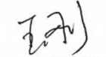
验证人员签字： 验证日期：2022年3月8日
认证审核记录：
该测量过程被测参数要求识别代表了“顾客”的要求，计量要求导出方法正确，测量设备的配备满足计量要求，测量设备经过校准，测量设备验证方法正确，满足测量过程要求。
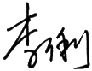
审核员签名：
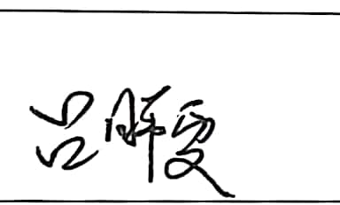
企业代表签字： 审核日期： 2022 年 3 月 8 日

